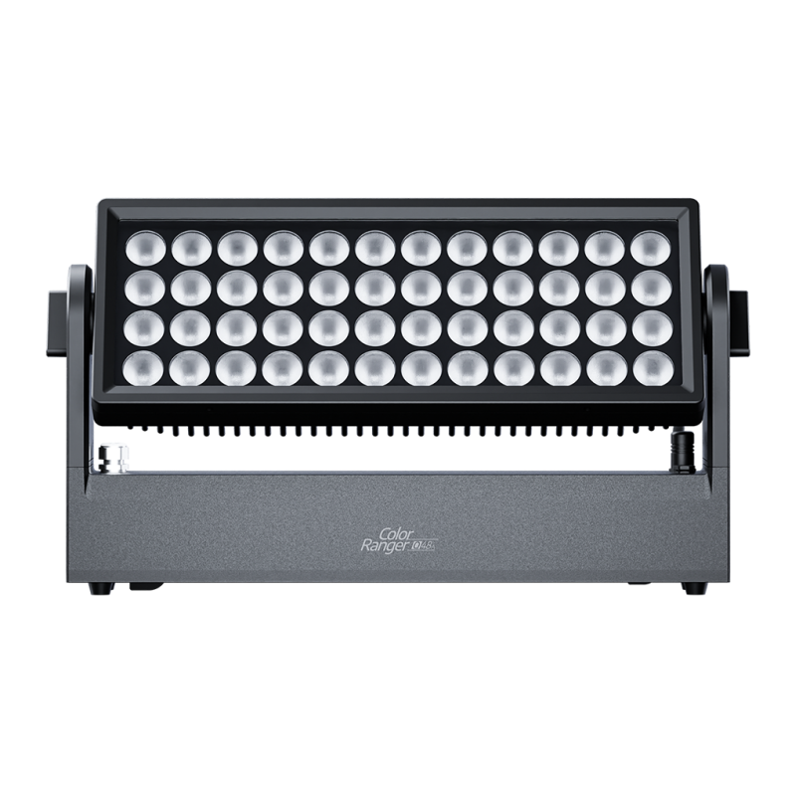

COLOR RANGER Q48E

LED 全彩染色灯

480W RGBW LED光源

整机光输出26000流明

4种调光曲线，光色过渡柔和自然

RGBW混色，色彩鲜艳柔和

可插拔磁吸式雾化片，精准控制布光范围

可调600Hz ~ 25000Hz频率

4排分段式控制，应用于户内户外各种场合

多种透镜角度: 8°, 15°, 25°, 45°

坚固的压铸机身，钢化玻璃面板

Omega快锁组件，安装简易

DMX、RDM、W-DMX控制

**电源**

输入电压与频率 100 - 240 VAC， 50/60 Hz

电源连接 POWERCON防水电源输入/输出，最大连接数量4台@230V,2台@120V

信号连接 3芯防水信号线输入/输出,最大连接数量32台

整机功率 490 W/230V，515 W/120V

工作环境 -20℃~45℃

**物理特性**

灯具尺寸 530x314x93mm

航空箱尺寸 4台装：818x635x566mm 6台装：1113x608x773mm

灯具净重 13kg

灯具+航空箱重量 53.5（6台装）

外壳 压铸铝，黑色(可定制色)

防护等级 IP66

组件 欧规防水电源线1PCS，保险绳1PCS，灯钩快锁组件1PCS，60°雾化组件1PCS

**产品参数**

**光学**

光源 480W RGBW LED

整机光输出 26000Lm（15°）

照度 5米距离10800lux（8°）

色温 1800K~8000K

显色指数 Ra≥90，R9≥90

光源寿命 20000hrs

光束角度 8°/15°/25°/45°

**效果**

垂直扫描 150°手动旋转

颜色系统 RGBW混色+CMY混色

像素矩阵 整体控制、四段控制

雾化 可选雾化组件：20°/30°/50°/60°/60x10°/60x30°

频闪 0~30Hz

调光 4种调光曲线，0~100%调光

**控制**

控制方式 DMX512 /RDM/W-DMX

通道 4CH/6CH/10CH/16CH

显示 0.96寸OLED屏,显示正反转可调，断电状态下可设置菜单

**产品尺寸**

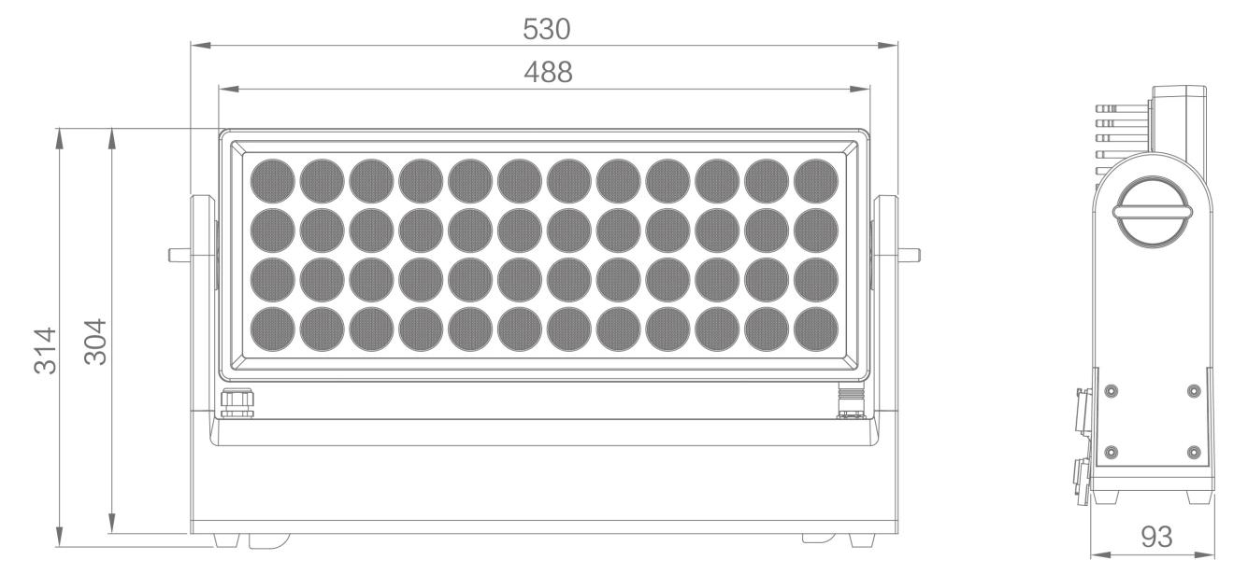

**照度图**

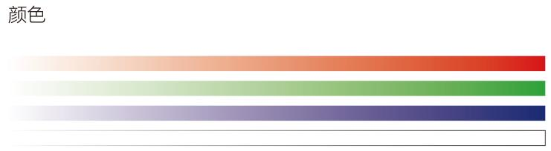

**照度图**

